Документ предоставлен КонсультантПлюс

РЯЗАНСКАЯ ОБЛАСТНАЯ ДУМА

ПОСТАНОВЛЕНИЕ
от 8 декабря 2010 г. N 483-V РОД

ОБ УТВЕРЖДЕНИИ ПОЛОЖЕНИЯ О ПООЩРЕНИЯХ
РЯЗАНСКОЙ ОБЛАСТНОЙ ДУМЫ

Список изменяющих документов
(в ред. Постановлений Рязанской областной Думы
от 27.04.2011 N 161-V РОД, от 26.10.2011 N 486-V РОД,
от 25.04.2012 N 137-V РОД, от 07.11.2012 N 436-V РОД,
от 26.12.2012 N 567-V РОД, от 30.10.2013 N 441-V РОД,
от 24.09.2014 N 340-V РОД, от 29.10.2014 N 406-V РОД,
от 28.01.2015 N 11-V РОД, от 07.07.2016 N 239-VI РОД,
от 21.02.2018 N 48-VI РОД, от 11.07.2018 N 250-VI РОД,
от 27.02.2019 N 37-VI РОД, от 09.09.2020 N 296-VI РОД,
от 26.02.2025 N 40-VII РОД)

Рассмотрев проект положения о поощрениях Рязанской областной Думы, внесенный в Рязанскую областную Думу в порядке законодательной инициативы Комитетом областной Думы по Регламенту, мандатным вопросам и депутатской этике, Рязанская областная Дума постановляет:
1. Утвердить Положение о поощрениях Рязанской областной Думы согласно приложению.
2. Признать утратившими силу Постановления Рязанской областной Думы:
от 27 августа 1997 года N 48 "Об утверждении положения о Почетной грамоте Рязанской областной Думы";
от 26 мая 2000 года N 295 "О внесении изменений и дополнений в Положение о Почетной грамоте Рязанской областной Думы";
от 18 июля 2001 года N 251-III РОД "О внесении дополнений в Постановление Рязанской областной Думы от 27.08.1997 N 48 "Об утверждении положения о Почетной грамоте Рязанской областной Думы";
от 25 сентября 2002 года N 507-III РОД "О внесении изменений в Постановление Рязанской областной Думы от 27.08.1997 N 48 "Об утверждении положения о Почетной грамоте Рязанской областной Думы";
от 27 июня 2007 года N 365-IV РОД "О внесении изменения в приложение к Постановлению Рязанской областной Думы от 27.08.1997 N 48 "Об утверждении положения о Почетной грамоте Рязанской областной Думы";
от 23 мая 2007 года N 281-IV РОД "Об утверждении положения о Благодарности Рязанской областной Думы";
от 27 июня 2007 года N 364-IV РОД "О внесении изменения в приложение к Постановлению Рязанской областной Думы от 23.05.2007 N 281-IV РОД "Об утверждении положения о Благодарности Рязанской областной Думы";
от 26 ноября 2007 года N 746-IV РОД "Об утверждении положения о подарке Рязанской областной Думы";
от 22 октября 2008 года N 579-IV РОД "О внесении изменения в приложение к Постановлению Рязанской областной Думы "Об утверждении положения о подарке Рязанской областной Думы".
3. Опубликовать настоящее постановление в газете "Рязанские ведомости".
4. Настоящее постановление вступает в силу со дня его принятия.

Председатель областной Думы
А.В.ФОМИН

Приложение
к Постановлению
Рязанской областной Думы
от 8 декабря 2010 г. N 483-V РОД

ПОЛОЖЕНИЕ
О ПООЩРЕНИЯХ РЯЗАНСКОЙ ОБЛАСТНОЙ ДУМЫ

Список изменяющих документов
(в ред. Постановлений Рязанской областной Думы
от 27.04.2011 N 161-V РОД, от 26.10.2011 N 486-V РОД,
от 25.04.2012 N 137-V РОД, от 07.11.2012 N 436-V РОД,
от 26.12.2012 N 567-V РОД, от 30.10.2013 N 441-V РОД,
от 24.09.2014 N 340-V РОД, от 29.10.2014 N 406-V РОД,
от 28.01.2015 N 11-V РОД, от 07.07.2016 N 239-VI РОД,
от 21.02.2018 N 48-VI РОД, от 11.07.2018 N 250-VI РОД,
от 27.02.2019 N 37-VI РОД, от 09.09.2020 N 296-VI РОД,
от 26.02.2025 N 40-VII РОД)

I. Общие положения

1. Положение о поощрениях Рязанской областной Думы (далее - Положение) определяет виды, условия и порядок поощрения граждан и организаций за достигнутые успехи в экономической, социальной, культурной, научной, государственной, общественной, благотворительной и других видах деятельности, способствующих социально-экономическому развитию Рязанской области, в связи с государственными и профессиональными праздниками, юбилейными и иными знаменательными датами.
2. Рязанская областная Дума учреждает следующие виды поощрений:
Почетный знак Рязанской областной Думы;
Почетная грамота Рязанской областной Думы;
Благодарность Рязанской областной Думы;
ценный подарок Рязанской областной Думы;
Благодарность Председателя Рязанской областной Думы;
Благодарственное письмо Рязанской областной Думы.
(п. 2 в ред. Постановления Рязанской областной Думы от 11.07.2018 N 250-VI РОД)

I.1. Почетный знак Рязанской областной Думы

(введен Постановлением Рязанской областной Думы
от 11.07.2018 N 250-VI РОД)

2.1. Почетный знак Рязанской областной Думы (далее - Почетный знак) является формой поощрения за особый личный вклад в парламентское строительство, совершенствование законодательства Рязанской области, развитие межпарламентских связей, традиций представительных органов на государственном и муниципальном уровнях, а также за деятельное служение интересам гражданского общества, обеспечение прав и свобод человека и гражданина на территории Рязанской области.
2.2. Почетным знаком награждаются граждане Российской Федерации, награжденные Почетной грамотой Рязанской областной Думы.
2.3. Представление о награждении Почетным знаком вносят депутаты Рязанской областной Думы (далее - депутаты областной Думы), Председатель Рязанской областной Думы по собственной инициативе или на основании ходатайств органов и организаций, указанных в пункте 2.4 настоящего Положения, как правило, за тридцать календарных дней до наступления события, в связи с которым производится награждение.
(п. 2.3 в ред. Постановления Рязанской областной Думы от 27.02.2019 N 37-VI РОД)
2.4. С ходатайствами о награждении Почетным знаком могут обращаться (далее - инициаторы награждения):
1) органы государственной власти Рязанской области;
2) территориальные органы федеральных органов исполнительной власти, органы прокуратуры, суды;
3) органы местного самоуправления;
4) организации независимо от форм собственности, общественные объединения.
2.4.1. Ходатайство о награждении Почетным знаком или представление депутата областной Думы, Председателя Рязанской областной Думы о награждении Почетным знаком в случае его внесения по собственной инициативе должно содержать основания представления к награждению и предложение о дате и месте его вручения награждаемому.
(п. 2.4.1 введен Постановлением Рязанской областной Думы от 27.02.2019 N 37-VI РОД)
2.4.2. К представлению о награждении Почетным знаком прилагаются следующие документы:
ходатайство инициатора награждения, если представление о награждении внесено на основании указанного ходатайства;
характеристика награждаемого, отражающая сведения о его заслугах и достижениях в соответствии с пунктом 2.1 настоящего Положения, подписанная инициатором награждения или депутатом областной Думы, Председателем Рязанской областной Думы;
справка о награждаемом, содержащая сведения о трудовой деятельности согласно приложению 16 к настоящему Положению (кроме индивидуальных предпринимателей и лиц, не занятых трудовой деятельностью, - пенсионеров, инвалидов и др.);
абзацы пятый - шестой утратили силу. - Постановление Рязанской областной Думы от 26.02.2025 N 40-VII РОД;
письменное согласие гражданина на обработку представленных персональных данных согласно приложению 17 к настоящему Положению.
(п. 2.4.2 введен Постановлением Рязанской областной Думы от 27.02.2019 N 37-VI РОД)
2.5. Инициаторы награждения, указанные в пункте 2.4 настоящего Положения, направляют ходатайства о награждении Почетным знаком с документами, указанными в абзацах третьем - седьмом пункта 2.4.2 настоящего Положения, депутату областной Думы или Председателю Рязанской областной Думы.
(п. 2.5 в ред. Постановления Рязанской областной Думы от 27.02.2019 N 37-VI РОД)
2.6 - 2.7. Утратили силу. - Постановление Рязанской областной Думы от 27.02.2019 N 37-VI РОД.
2.8. Ходатайство инициатора награждения, поступившее в Рязанскую областную Думу без представления о награждении депутата областной Думы, Председателя Рязанской областной Думы, регистрируется и направляется в управление государственной службы, кадровой работы и наград (далее - кадровая служба) для проверки. Справка кадровой службы о соответствии или несоответствии требованиям настоящего Положения прикладывается к ходатайству инициатора награждения и направляется депутату областной Думы, Председателю Рязанской областной Думы для принятия решения о внесении в Рязанскую областную Думу представления о награждении Почетным знаком.
(в ред. Постановлений Рязанской областной Думы от 27.02.2019 N 37-VI РОД, от 09.09.2020 N 296-VI РОД)
2.9. Утратил силу. - Постановление Рязанской областной Думы от 27.02.2019 N 37-VI РОД.
2.10. Представление о награждении Почетным знаком, внесенное в Рязанскую областную Думу, регистрируется и направляется в кадровую службу для проверки.
(в ред. Постановления Рязанской областной Думы от 09.09.2020 N 296-VI РОД)
Кадровая служба в течение рабочего дня готовит справку о соответствии или несоответствии представления о награждении Почетным знаком требованиям настоящего Положения.
(в ред. Постановления Рязанской областной Думы от 09.09.2020 N 296-VI РОД)
Представление вместе со справкой кадровой службы о соответствии или несоответствии требованиям настоящего Положения направляется Председателю Рязанской областной Думы.
(в ред. Постановления Рязанской областной Думы от 09.09.2020 N 296-VI РОД)
Председатель Рязанской областной Думы направляет представление для рассмотрения в профильный комитет областной Думы.
(п. 2.10 в ред. Постановления Рязанской областной Думы от 27.02.2019 N 37-VI РОД)
2.11. Комитет областной Думы на своем заседании рассматривает вопрос о награждении Почетным знаком гражданина и принимает одно из следующих решений:
1) внести проект постановления о награждении Почетным знаком на рассмотрение депутатов областной Думы;
2) возвратить представление о награждении депутату областной Думы, Председателю Рязанской областной Думы в случае представления неполного комплекта документов, предусмотренных пунктом 2.4.2 настоящего Положения, либо отсутствия оснований, указанных в пунктах 2.1 и 2.2 настоящего Положения.
Решение о награждении гражданина Почетным знаком принимается на заседании Рязанской областной Думы, за исключением случаев, предусмотренных пунктом 2.18 настоящего Положения.
Постановление Рязанской областной Думы о награждении Почетным знаком публикуется в областных средствах массовой информации.
(п. 2.11 в ред. Постановления Рязанской областной Думы от 27.02.2019 N 37-VI РОД)
2.12. Награждение Почетным знаком производится в торжественной обстановке Председателем Рязанской областной Думы или по его поручению одним из депутатов областной Думы.
2.13. Описание и рисунок Почетного знака приводятся в приложениях 18 и 19 к настоящему Положению.
2.14. Гражданам, награжденным Почетным знаком, дополнительно вручается удостоверение (приложения 20 и 21 к настоящему Положению).
2.15. Повторное награждение Почетным знаком не производится.
2.16. Гражданам, награжденным Почетным знаком, может вручаться букет цветов на сумму не более 1000 (одной тысячи) рублей за счет средств, предусмотренных в бюджетной смете Рязанской областной Думы.
(в ред. Постановления Рязанской областной Думы от 26.02.2025 N 40-VII РОД)

Изменения, внесенные Постановлением Рязанской областной Думы от 09.09.2020 N 296-VI РОД в абз. 1 п. 2.17, вступают в силу со дня первого заседания Рязанской областной Думы седьмого созыва.
2.17. В течение одного календарного года Почетным знаком могут быть награждены не более 54 граждан.
(в ред. Постановления Рязанской областной Думы от 09.09.2020 N 296-VI РОД)
Почетные знаки распределяются следующим образом:

Изменения, внесенные Постановлением Рязанской областной Думы от 09.09.2020 N 296-VI РОД в п. 1, вступают в силу со дня первого заседания Рязанской областной Думы седьмого созыва.

1. | Депутаты областной Думы <*> | 39
(п. 1 в ред. Постановления Рязанской областной Думы от 09.09.2020 N 296-VI РОД)
2. | резерв Председателя Рязанской областной Думы | 15

--------------------------------
<*> из расчета 1 Почетный знак по представлению каждого депутата областной Думы, за исключением Председателя Рязанской областной Думы.

В юбилейный год со дня образования Рязанской областной Думы резерв Председателя Рязанской областной Думы может быть увеличен на основании распоряжения Председателя Рязанской областной Думы, принятого по предложению Совета Рязанской областной Думы.
2.18. В исключительных случаях Почетный знак может быть вручен гражданину из резерва Председателя Рязанской областной Думы на основании распоряжения Председателя Рязанской областной Думы по предложению Совета Рязанской областной Думы, в котором должны быть указаны сведения о его заслугах и достижениях в соответствии с пунктом 2.1 настоящего Положения.
В этом случае пункты 2.2 - 2.11 настоящего Положения не применяются.
Для рассмотрения вопроса о награждении Почетным знаком к предложению Совета Рязанской областной Думы прилагается:
(в ред. Постановления Рязанской областной Думы от 26.02.2025 N 40-VII РОД)
абзац утратил силу. - Постановление Рязанской областной Думы от 26.02.2025 N 40-VII РОД;
письменное согласие гражданина на обработку представленных персональных данных.

II. Почетная грамота Рязанской областной Думы

3. Почетная грамота Рязанской областной Думы (далее - Почетная грамота) является формой поощрения за достижения в области экономики, науки, культуры, воспитания, просвещения и охраны здоровья, отличие в воинской службе в воинских частях Вооруженных Сил Российской Федерации, содействие социальной и экономической политике, проводимой органами государственной власти и органами местного самоуправления муниципальных образований Рязанской области, достижение высоких результатов в трудовой деятельности, осуществление мер по обеспечению и защите прав и свобод человека и гражданина, общественного порядка, выполнение заданий особой важности и сложности, личный вклад в развитие законодательства Рязанской области, активное участие в благотворительной и общественной деятельности, личный вклад в повышение престижа Рязанской области, в связи с юбилейными датами (для организаций - 10 лет и далее каждые последующие 5 лет с момента образования, для граждан - по достижении возраста 50 лет и далее каждые последующие 5 лет или при выслуге лет на государственной службе - 10 лет и далее каждые последующие 5 лет).
4. Почетной грамотой награждаются граждане Российской Федерации, а также организации независимо от форм собственности, осуществляющие свою деятельность на территории Рязанской области.
(в ред. Постановления Рязанской областной Думы от 11.07.2018 N 250-VI РОД)
5. Представление о награждении Почетной грамотой вносят депутаты областной Думы, Председатель Рязанской областной Думы по собственной инициативе или на основании ходатайств органов и организаций, указанных в пункте 6 настоящего Положения, как правило, за тридцать календарных дней до наступления события, в связи с которым производится награждение.
(п. 5 в ред. Постановления Рязанской областной Думы от 27.02.2019 N 37-VI РОД)
6. С ходатайствами о награждении Почетной грамотой могут обращаться (далее - инициаторы награждения):
1) органы государственной власти Рязанской области;
2) территориальные органы федеральных органов исполнительной власти, органы прокуратуры, суды;
3) органы местного самоуправления;
4) организации независимо от форм собственности, общественные объединения.
6.1. Ходатайство о награждении Почетной грамотой или представление депутата областной Думы, Председателя Рязанской областной Думы о награждении Почетной грамотой в случае его внесения по собственной инициативе должно содержать основания представления к награждению и предложение о дате и месте ее вручения награждаемому.
(п. 6.1 введен Постановлением Рязанской областной Думы от 27.02.2019 N 37-VI РОД)
6.2. К представлению о награждении Почетной грамотой прилагаются следующие документы:
1) при награждении организации:
ходатайство инициатора награждения, если представление о награждении внесено на основании указанного ходатайства;
справка о производственной или иной деятельности организации, а также справка об основании данной организации (при награждении в связи с юбилеем);
2) при награждении гражданина:
ходатайство инициатора награждения, если представление о награждении внесено на основании указанного ходатайства;
характеристика награждаемого, отражающая сведения о его заслугах и достижениях в соответствии с пунктом 3 настоящего Положения, подписанная инициатором награждения или депутатом областной Думы, Председателем Рязанской областной Думы;
справка о награждаемом, содержащая сведения о трудовой деятельности согласно приложению 16 к настоящему Положению (кроме индивидуальных предпринимателей и лиц, не занятых трудовой деятельностью, - пенсионеров, инвалидов и др.);
абзацы пятый - шестой утратили силу. - Постановление Рязанской областной Думы от 26.02.2025 N 40-VII РОД;
письменное согласие гражданина на обработку представленных персональных данных согласно приложению 17 к настоящему Положению;
банковские реквизиты счета в кредитной организации для перечисления единовременной денежной выплаты награждаемому.
(абзац введен Постановлением Рязанской областной Думы от 09.09.2020 N 296-VI РОД; в ред. Постановления Рязанской областной Думы от 26.02.2025 N 40-VII РОД)
(п. 6.2 введен Постановлением Рязанской областной Думы от 27.02.2019 N 37-VI РОД)
7. Инициаторы награждения, указанные в пункте 6 настоящего Положения, направляют ходатайства о награждении Почетной грамотой с документами, указанными в подпунктах 1 и 2 пункта 6.2 настоящего Положения, депутату областной Думы или Председателю Рязанской областной Думы.
(п. 7 в ред. Постановления Рязанской областной Думы от 27.02.2019 N 37-VI РОД)
8 - 9. Утратили силу. - Постановление Рязанской областной Думы от 27.02.2019 N 37-VI РОД.
10. Ходатайство инициатора награждения, поступившее в Рязанскую областную Думу без представления о награждении депутата областной Думы, Председателя Рязанской областной Думы, регистрируется и направляется в кадровую службу для проверки. Справка кадровой службы о соответствии или несоответствии требованиям настоящего Положения прикладывается к ходатайству инициатора награждения и направляется депутату областной Думы, Председателю Рязанской областной Думы для принятия решения о внесении в Рязанскую областную Думу представления о награждении Почетной грамотой.
(в ред. Постановлений Рязанской областной Думы от 27.02.2019 N 37-VI РОД, от 09.09.2020 N 296-VI РОД)
11. Представление о награждении Почетной грамотой, внесенное в Рязанскую областную Думу, регистрируется и направляется в кадровую службу для проверки.
(в ред. Постановления Рязанской областной Думы от 09.09.2020 N 296-VI РОД)
кадровая служба в течение рабочего дня готовит справку о соответствии или несоответствии представления о награждении Почетной грамотой требованиям настоящего Положения.
(в ред. Постановления Рязанской областной Думы от 09.09.2020 N 296-VI РОД)
Представление вместе со справкой кадровой службы о соответствии или несоответствии требованиям настоящего Положения направляется Председателю Рязанской областной Думы.
(в ред. Постановления Рязанской областной Думы от 09.09.2020 N 296-VI РОД)
Председатель Рязанской областной Думы направляет представление для рассмотрения в профильный комитет областной Думы.
(п. 11 в ред. Постановления Рязанской областной Думы от 27.02.2019 N 37-VI РОД)
12 - 13. Утратили силу. - Постановление Рязанской областной Думы от 27.02.2019 N 37-VI РОД.
14. Комитет областной Думы на своем заседании рассматривает вопрос о награждении Почетной грамотой гражданина или организации и принимает одно из следующих решений:
1) внести проект постановления о награждении Почетной грамотой на рассмотрение депутатов областной Думы;
2) возвратить представление о награждении депутату областной Думы, Председателю Рязанской областной Думы в случае предоставления неполного комплекта документов, предусмотренных пунктом 6.2 настоящего Положения, либо отсутствия оснований, указанных в пунктах 3 и 4 настоящего Положения.
Решение о награждении гражданина Почетной грамотой принимается на заседании Рязанской областной Думы.
Постановление Рязанской областной Думы о награждении Почетной грамотой публикуется в областных средствах массовой информации.
(п. 14 в ред. Постановления Рязанской областной Думы от 27.02.2019 N 37-VI РОД)
15. Награждение Почетной грамотой производится в торжественной обстановке Председателем Рязанской областной Думы или по его поручению одним из депутатов областной Думы.
При оформлении Почетной грамоты используется рамка со стеклом (приложение 11 к настоящему Положению).
(в ред. Постановления Рязанской областной Думы от 28.01.2015 N 11-V РОД)
Гражданам, награжденным Почетной грамотой, дополнительно вручается нагрудный знак (приложения 8, 9 к настоящему Положению).
Абзац утратил силу. - Постановление Рязанской областной Думы от 24.09.2014 N 340-V РОД.
(п. 15 в ред. Постановления Рязанской областной Думы от 26.12.2012 N 567-V РОД)
16. Повторное награждение Почетной грамотой не производится.
17. Гражданам, награжденным Почетной грамотой, выплачивается единовременная денежная выплата в размере 3000 (трех тысяч) рублей и может вручаться букет цветов на сумму не более 1000 (одной тысячи) рублей за счет средств, предусмотренных в бюджетной смете Рязанской областной Думы. Награждаемый гражданин вправе отказаться от единовременной денежной выплаты на основании личного письменного заявления.
(в ред. Постановлений Рязанской областной Думы от 21.02.2018 N 48-VI РОД, от 11.07.2018 N 250-VI РОД, от 26.02.2025 N 40-VII РОД)
При награждении Почетной грамотой организации денежная выплата не производится.

Изменения, внесенные Постановлением Рязанской областной Думы от 09.09.2020 N 296-VI РОД в абз. 1 п. 18, вступают в силу со дня первого заседания Рязанской областной Думы седьмого созыва.
18. В течение одного календарного года Почетной грамотой могут быть награждены не более 256 граждан и 216 организаций.
(в ред. Постановлений Рязанской областной Думы от 07.11.2012 N 436-V РОД, от 30.10.2013 N 441-V РОД, от 29.10.2014 N 406-V РОД, от 09.09.2020 N 296-VI РОД)
Почетные грамоты распределяются следующим образом:

По награждению граждан
Изменения, внесенные Постановлением Рязанской областной Думы от 09.09.2020 N 296-VI РОД в п. 1, вступают в силу со дня первого заседания Рязанской областной Думы седьмого созыва.

1. | Депутаты областной Думы <*> | 160
(п. 1 в ред. Постановления Рязанской областной Думы от 09.09.2020 N 296-VI РОД)
2. | резерв Председателя Рязанской областной Думы | 96
(п. 2 в ред. Постановления Рязанской областной Думы от 29.10.2014 N 406-V РОД)
По награждению организаций
Изменения, внесенные Постановлением Рязанской областной Думы от 09.09.2020 N 296-VI РОД в п. 3, вступают в силу со дня первого заседания Рязанской областной Думы седьмого созыва.

3. | Депутаты областной Думы <**> | 160
(п. 3 в ред. Постановления Рязанской областной Думы от 09.09.2020 N 296-VI РОД)
4. | резерв Председателя Рязанской областной Думы | 56

--------------------------------
<*> из расчета 4 Почетные грамоты по представлению каждого депутата областной Думы по награждению граждан;
<**> из расчета 4 Почетные грамоты по представлению каждого депутата областной Думы по награждению организаций.

III. Благодарность Рязанской областной Думы

19. Благодарность Рязанской областной Думы (далее - Благодарность) является формой поощрения за существенный вклад в социально-экономическое развитие Рязанской области, осуществление мер по обеспечению законности, прав и свобод граждан, укрепление обороны и безопасности, заслуги в государственном строительстве и иные выдающиеся достижения в общественно значимой деятельности, способствующей развитию области.
20. Благодарность объявляется гражданам Российской Федерации, а также организациям независимо от форм собственности.
(в ред. Постановления Рязанской областной Думы от 11.07.2018 N 250-VI РОД)
20.1. Представление о поощрении Благодарностью вносят депутаты областной Думы, Председатель Рязанской областной Думы по собственной инициативе или на основании ходатайств органов и организаций, указанных в пункте 22 настоящего Положения, как правило, за четырнадцать календарных дней до наступления события, в связи с которым производится награждение.
(п. 20.1 введен Постановлением Рязанской областной Думы от 27.02.2019 N 37-VI РОД)
21. Утратил силу. - Постановление Рязанской областной Думы от 24.09.2014 N 340-V РОД.
22. С ходатайством о поощрении Благодарностью в Рязанскую областную Думу могут обращаться органы государственной власти Рязанской области, территориальные органы федеральных органов исполнительной власти, органы местного самоуправления, организации независимо от форм собственности, общественные объединения (далее - инициаторы награждения).
В ходатайстве о поощрении Благодарностью гражданина указываются фамилия, имя, отчество, должность и место работы (с указанием полного наименования организации), основания представления к поощрению.
В ходатайстве о поощрении Благодарностью организации указывается полное наименование, юридический адрес организации и раскрывается содержание заслуг предлагаемой к награждению организации перед Рязанской областью.
(п. 22 в ред. Постановления Рязанской областной Думы от 27.02.2019 N 37-VI РОД)
22.1. В представлении депутата областной Думы, Председателя Рязанской областной Думы о поощрении Благодарностью в случае его внесения по собственной инициативе должна быть информация, предусмотренная пунктом 22 настоящего Положения.
(п. 22.1 введен Постановлением Рязанской областной Думы от 27.02.2019 N 37-VI РОД)
23. К представлению о поощрении Благодарностью прилагаются следующие документы:
1) для поощрения граждан:
ходатайство инициатора награждения, если представление о награждении внесено на основании указанного ходатайства;
характеристика награждаемого, отражающая сведения о его заслугах и достижениях в соответствии с пунктом 19 настоящего Положения, подписанная инициатором награждения или депутатом областной Думы, Председателем Рязанской областной Думы;
справка о награждаемом, содержащая сведения о трудовой деятельности согласно приложению 16 к настоящему Положению (кроме индивидуальных предпринимателей и лиц, не занятых трудовой деятельностью, - пенсионеров, инвалидов и др.);
абзац утратил силу. - Постановление Рязанской областной Думы от 26.02.2025 N 40-VII РОД;
письменное согласие гражданина на обработку представленных персональных данных согласно приложению 17 к настоящему Положению;
банковские реквизиты счета в кредитной организации для перечисления единовременной денежной выплаты награждаемому;
(абзац введен Постановлением Рязанской областной Думы от 09.09.2020 N 296-VI РОД; в ред. Постановления Рязанской областной Думы от 26.02.2025 N 40-VII РОД)
2) для поощрения организаций:
ходатайство инициатора награждения, если представление о награждении внесено на основании указанного ходатайства;
справка о производственной или иной деятельности организации.
(п. 23 в ред. Постановления Рязанской областной Думы от 27.02.2019 N 37-VI РОД)
24. Ходатайство инициатора награждения и документы, указанные в подпунктах 1 и 2 пункта 23 настоящего Положения, поступившие в Рязанскую областную Думу без представления о поощрении, регистрируются и направляются в кадровую службу для проверки. Справка кадровой службы о соответствии или несоответствии требованиям настоящего Положения прикладывается к поступившим в Рязанскую областную Думу документам и направляется депутату областной Думы, Председателю Рязанской областной Думы.
(в ред. Постановления Рязанской областной Думы от 09.09.2020 N 296-VI РОД)
В случае несоответствия ходатайства и прилагаемых документов требованиям, установленным пунктами 22 и 23 настоящего Положения, ходатайство возвращается кадровой службой инициатору награждения для устранения недостатков.
(в ред. Постановления Рязанской областной Думы от 09.09.2020 N 296-VI РОД)
(п. 24 в ред. Постановления Рязанской областной Думы от 27.02.2019 N 37-VI РОД)
25. Решение об объявлении Благодарности принимает Председатель Рязанской областной Думы лично либо на основании представления депутата областной Думы в пределах квоты, установленной пунктом 29 настоящего Положения.
Объявление Благодарности производится на основании распоряжения Председателя Рязанской областной Думы.
(п. 25 в ред. Постановления Рязанской областной Думы от 24.09.2014 N 340-V РОД)
26. Объявление Благодарности производится в торжественной обстановке Председателем Рязанской областной Думы или по его поручению депутатом областной Думы.
При оформлении Благодарности используется рамка со стеклом (приложение 12 к настоящему Положению).
(в ред. Постановления Рязанской областной Думы от 28.01.2015 N 11-V РОД)
27. Повторное поощрение Благодарностью за новые заслуги возможно не ранее чем через три года после предыдущего объявления Благодарности.
28. При объявлении Благодарности гражданину выплачивается единовременная денежная выплата в размере 2000 (двух тысяч) рублей и может вручаться букет цветов на сумму не более 1000 (одной тысячи) рублей за счет средств, предусмотренных в бюджетной смете Рязанской областной Думы. Награждаемый гражданин вправе отказаться от единовременной денежной выплаты на основании личного письменного заявления.
(в ред. Постановлений Рязанской областной Думы от 21.02.2018 N 48-VI РОД, от 11.07.2018 N 250-VI РОД, от 26.02.2025 N 40-VII РОД)
При объявлении Благодарности организации денежная выплата не производится.

Изменения, внесенные Постановлением Рязанской областной Думы от 09.09.2020 N 296-VI РОД в абз. 1 п. 29, вступают в силу со дня первого заседания Рязанской областной Думы седьмого созыва.
29. В течение одного календарного года Благодарность объявляется не более 241 гражданину и 216 организациям.
(в ред. Постановлений Рязанской областной Думы от 30.10.2013 N 441-V РОД, от 29.10.2014 N 406-V РОД, от 09.09.2020 N 296-VI РОД)
Благодарности распределяются следующим образом:

По награждению граждан
(в ред. Постановления Рязанской областной Думы от 29.10.2014 N 406-V РОД)
Изменения, внесенные Постановлением Рязанской областной Думы от 09.09.2020 N 296-VI РОД в п. 1, вступают в силу со дня первого заседания Рязанской областной Думы седьмого созыва.

1. | Депутаты областной Думы <*> | 160
(п. 1 в ред. Постановления Рязанской областной Думы от 09.09.2020 N 296-VI РОД)
2. | Резерв Председателя Рязанской областной Думы | 81
(п. 2 в ред. Постановления Рязанской областной Думы от 29.10.2014 N 406-V РОД)
По награждению организаций
Изменения, внесенные Постановлением Рязанской областной Думы от 09.09.2020 N 296-VI РОД в п. 1, вступают в силу со дня первого заседания Рязанской областной Думы седьмого созыва.

1. | Депутаты областной Думы <**> | 160
(п. 1 в ред. Постановления Рязанской областной Думы от 09.09.2020 N 296-VI РОД)
2. | Резерв Председателя Рязанской областной Думы | 56

--------------------------------
<*> из расчета 4 Благодарности по ходатайству каждого депутата областной Думы по поощрению граждан;
<**> из расчета 4 Благодарности по ходатайству каждого депутата областной Думы по поощрению организаций.

IV. Ценный подарок Рязанской областной Думы

30. Ценный подарок Рязанской областной Думы (далее - ценный подарок) является формой поощрения граждан, организаций, в том числе общественных, за заслуги в экономическом, социально-культурном развитии Рязанской области, государственной, общественной, благотворительной и других видах деятельности, в связи с государственными и профессиональными праздниками, юбилейными и иными знаменательными датами, а также в связи с днем рождения (для граждан).
31. Ценный подарок - это предмет, имеющий художественную или материальную ценность, передаваемый в собственность гражданам и организациям в качестве памятного дара.
32. Награждение ценным подарком производится по представлению депутата областной Думы, в том числе при обращении к нему или в Рязанскую областную Думу органов государственной власти Рязанской области, территориальных органов федеральных органов исполнительной власти, органов местного самоуправления, организаций независимо от форм собственности, общественных объединений.
(в ред. Постановления Рязанской областной Думы от 24.09.2014 N 340-V РОД)
33. К представлению к награждению ценным подарком прилагаются следующие документы:
справка о награждаемом, содержащая сведения о трудовой деятельности согласно приложению 16 к настоящему постановлению (кроме индивидуальных предпринимателей и лиц, не занятых трудовой деятельностью, - пенсионеров, инвалидов и др.);
справка о производственной или иной деятельности (в отношении организации);
характеристика награждаемого, отражающая сведения о его заслугах и достижениях в соответствии с пунктом 30 настоящего Положения, подписанная инициатором награждения;
абзац утратил силу. - Постановление Рязанской областной Думы от 26.02.2025 N 40-VII РОД;
письменное согласие гражданина на обработку представленных персональных данных согласно приложению 17 к настоящему постановлению.
Документы для награждения ценным подарком представляются в Рязанскую областную Думу за четырнадцать календарных дней до наступления события, в связи с которым производится награждение.
(п. 33 в ред. Постановления Рязанской областной Думы от 11.07.2018 N 250-VI РОД)
34. Решение о награждении ценным подарком принимает Председатель Рязанской областной Думы, а в его отсутствие - первый заместитель Председателя Рязанской областной Думы или заместитель Председателя Рязанской областной Думы.
34.1. В удовлетворении ходатайства о награждении ценным подарком может быть отказано в случаях:
несоблюдения требований, установленных пунктом 33 настоящего Положения;
отсутствия представления депутата областной Думы.
В случае отказа Председателя Рязанской областной Думы в удовлетворении ходатайства инициатора награждения документы, представленные для награждения ценным подарком гражданина или организации, возвращаются инициатору награждения кадровой службой с резолюцией Председателя областной Думы (или первого заместителя Председателя Рязанской областной Думы, или заместителя Председателя Рязанской областной Думы).
(п. 34.1 введен Постановлением Рязанской областной Думы от 24.09.2014 N 340-V РОД; в ред. Постановления Рязанской областной Думы от 09.09.2020 N 296-VI РОД)
35. Представление с резолюцией Председателя Рязанской областной Думы (или первого заместителя Председателя Рязанской областной Думы, или заместителя Председателя Рязанской областной Думы) к награждению ценным подарком направляется в кадровую службу Рязанской областной Думы, который готовит распоряжение о награждении ценным подарком и представляет его на подпись Председателю Рязанской областной Думы.
(в ред. Постановлений Рязанской областной Думы от 24.09.2014 N 340-V РОД, от 09.09.2020 N 296-VI РОД)
36. Количество и стоимость ценных подарков определяются Председателем Рязанской областной Думы (или первым заместителем Председателя Рязанской областной Думы, или заместителем Председателя Рязанской областной Думы) по предложению руководителя аппарата областной Думы в пределах средств, предусмотренных в бюджетной смете Рязанской областной Думы.
37. Вручение ценного подарка осуществляется Председателем Рязанской областной Думы или по его поручению депутатом областной Думы в торжественной обстановке.
38. Награжденным ценным подарком вручается свидетельство о награждении ценным подарком (приложение 13 к настоящему Положению) и может вручаться букет цветов на сумму не более 1000 (одной тысячи) рублей.
(в ред. Постановления Рязанской областной Думы от 26.02.2025 N 40-VII РОД)
При оформлении свидетельства о награждении ценным подарком используется рамка со стеклом.
(в ред. Постановления Рязанской областной Думы от 28.01.2015 N 11-V РОД)
39. Утратил силу с 26 октября 2011 года. - Постановление Рязанской областной Думы от 26.10.2011 N 486-V РОД.

V. Благодарность Председателя Рязанской областной Думы

40. Благодарность Председателя Рязанской областной Думы (далее - Благодарность Председателя) является мерой морального поощрения государственных гражданских служащих Рязанской области, замещающих должности государственной гражданской службы Рязанской области в аппарате Рязанской областной Думы, и работников, не являющихся государственными гражданскими служащими в аппарате Рязанской областной Думы (далее - государственных гражданских служащих, работников, не являющихся государственными гражданскими служащими).
41. Благодарность Председателя объявляется за безупречную службу, значительные профессиональные достижения, инициативное выполнение служебных обязанностей, оперативное и качественное исполнение отдельных поручений Председателя Рязанской областной Думы, за многолетний добросовестный труд, в связи с юбилейными датами, а также за оказание существенной помощи в решении задач, возложенных на Рязанскую областную Думу.
42. Решение об объявлении Благодарности Председателя принимается Председателем Рязанской областной Думы на основании представления руководителя аппарата Рязанской областной Думы, в котором отражаются конкретные заслуги в профессиональной деятельности государственных гражданских служащих, а также работников, не являющихся государственными гражданскими служащими (приложение 7 к настоящему Положению).
43. Предложения об объявлении Благодарности Председателя государственным гражданским служащим, работникам, не являющимся государственными гражданскими служащими, могут вноситься первым заместителем Председателя Рязанской областной Думы, заместителем Председателя Рязанской областной Думы, депутатами областной Думы, руководителем аппарата Рязанской областной Думы, руководителями структурных подразделений аппарата Рязанской областной Думы.
44. Объявление Благодарности Председателя производится на основании распоряжения Председателя Рязанской областной Думы.
45. Объявление Благодарности Председателя осуществляется Председателем Рязанской областной Думы или по его поручению руководителем аппарата Рязанской областной Думы.
46. Благодарность Председателя объявляется в торжественной обстановке в срок не позднее одного месяца со дня издания распоряжения об объявлении Благодарности Председателя.
При оформлении Благодарности Председателя используется рамка со стеклом (приложение 14 к настоящему Положению). При объявлении Благодарности Председателя может вручаться букет цветов на сумму не более 1000 (одной тысячи) рублей.
(в ред. Постановлений Рязанской областной Думы от 28.01.2015 N 11-V РОД, от 27.02.2019 N 37-VI РОД, от 26.02.2025 N 40-VII РОД)
47. Сведения об объявлении Благодарности Председателя вносятся в личное дело и трудовую книжку поощренных лиц.
48. Повторное объявление Благодарности Председателя может производиться не ранее чем через пять лет после предыдущего награждения, за исключением случаев награждения за оперативное и качественное исполнение отдельных поручений Председателя Рязанской областной Думы.

VI. Благодарственное письмо Рязанской областной Думы

(введено Постановлением Рязанской областной Думы
от 24.09.2014 N 340-V РОД)

49. Благодарственное письмо Рязанской областной Думы (далее - Благодарственное письмо) является формой морального поощрения граждан, организаций, общественных объединений (далее - физические и юридические лица) за активное участие в экономической, социальной, культурной, общественной, благотворительной деятельности и других видах деятельности.
50. При оформлении Благодарственного письма используется рамка со стеклом (приложение 15 к настоящему Положению). При поощрении Благодарственным письмом может вручаться букет цветов на сумму не более 1000 (одной тысячи) рублей.
(в ред. Постановлений Рязанской областной Думы от 28.01.2015 N 11-V РОД, от 27.02.2019 N 37-VI РОД, от 26.02.2025 N 40-VII РОД)
51. Поощрение Благодарственным письмом производится по решению Председателя Рязанской областной Думы.
52. С ходатайством о поощрении Благодарственным письмом в областную Думу могут обращаться органы государственной власти Рязанской области, территориальные органы федеральных органов исполнительной власти, органы местного самоуправления, организации независимо от форм собственности, общественные объединения, депутаты областной Думы.
53. К ходатайству о поощрении Благодарственным письмом прилагается справка, содержащая анкетные данные, сведения о заслугах физических и юридических лиц, представляемых к поощрению.
(п. 53 в ред. Постановления Рязанской областной Думы от 11.07.2018 N 250-VI РОД)
54. Документы для поощрения Благодарственным письмом представляются в Рязанскую областную Думу не позднее четырнадцати календарных дней до даты вручения Благодарственного письма.
55. Ходатайство с резолюцией Председателя Рязанской областной Думы о поощрении Благодарственным письмом направляется в кадровую службу Рязанской областной Думы, который готовит текст Благодарственного письма и проект распоряжения Председателя Рязанской областной Думы. Благодарственное письмо подписывается Председателем Рязанской областной Думы.
(в ред. Постановления Рязанской областной Думы от 09.09.2020 N 296-VI РОД)
56. Утратил силу. - Постановление Рязанской областной Думы от 11.07.2018 N 250-VI РОД.
57. В течение одного календарного года поощряются Благодарственным письмом не более тысячи награждаемых, в том числе физических и юридических лиц.
58. Вручение Благодарственного письма осуществляется Председателем Рязанской областной Думы или по его поручению другим должностным лицом в торжественной обстановке.
59. В случае неисполнения требований, установленных пунктом 53 настоящего Положения, к оформлению материалов, а также несоблюдения срока их направления ходатайство не подлежит рассмотрению и возвращается кадровой службой заявителю для устранения недостатков.
(в ред. Постановления Рязанской областной Думы от 09.09.2020 N 296-VI РОД)

Приложение 1
к Положению о поощрениях
Рязанской областной Думы

Утратило силу. - Постановление Рязанской областной Думы от 28.01.2015 N 11-V РОД.

Приложение 2
к Положению о поощрениях
Рязанской областной Думы

ОПИСАНИЕ
НАГРУДНОГО ЗНАКА К ПОЧЕТНОЙ ГРАМОТЕ
РЯЗАНСКОЙ ОБЛАСТНОЙ ДУМЫ

Утратило силу с 25 апреля 2012 года. - Постановление Рязанской областной Думы от 25.04.2012 N 137-V РОД.

Приложение 3
к Положению о поощрениях
Рязанской областной Думы

Утратило силу с 25 апреля 2012 года. - Постановление Рязанской областной Думы от 25.04.2012 N 137-V РОД.

Приложение 4
к Положению о поощрениях
Рязанской областной Думы

Утратило силу. - Постановление Рязанской областной Думы от 28.01.2015 N 11-V РОД.

Приложение 5
к Положению о поощрениях
Рязанской областной Думы

Утратило силу. - Постановление Рязанской областной Думы от 28.01.2015 N 11-V РОД.

Приложение 6
к Положению о поощрениях
Рязанской областной Думы

Утратило силу. - Постановление Рязанской областной Думы от 28.01.2015 N 11-V РОД.

Приложение 7
к Положению о поощрениях
Рязанской областной Думы

ПРЕДСТАВЛЕНИЕ
о награждении Благодарностью
Председателя Рязанской областной Думы

Фамилия, имя, отчество ____________________________________________________
___________________________________________________________________________
Должность _________________________________________________________________
наименование структурного подразделения
аппарата Рязанской областной Думы
___________________________________________________________________________
Год рождения _____________________ Образование ____________________________
Стаж работы: общий ________________, в том числе в Рязанской областной Думе
__________________________
Классный чин ______________________________________________________________

Награждался Благодарностью Председателя Рязанской областной Думы
___________________________________________________________________________
(дата награждения)

ХАРАКТЕРИСТИКА КОНКРЕТНЫХ ЗАСЛУГ

___________________________________________________________________________
___________________________________________________________________________
___________________________________________________________________________
___________________________________________________________________________

_____________________________ ______________ _________________
Руководитель аппарата подпись (Ф.И.О.)
Рязанской областной Думы

"_______" ___________

Приложение 8
к Положению о поощрениях
Рязанской областной Думы

ОПИСАНИЕ НАГРУДНОГО ЗНАКА

Список изменяющих документов
(введено Постановлением Рязанской областной Думы
от 26.12.2012 N 567-V РОД)

Нагрудный знак представляет собой стилизованное изображение развернутого фигурного свитка (грамоты) с закручивающимися верхними и нижними углами. Свиток окружен по сторонам лавровой и дубовой ветвями, нижние концы которых охвачены нижними завитками свитка и накрест соединены под ним лентой с расходящимися в стороны концами.
В верхней части свитка помещено рельефное изображение герба Рязанской области (в сокращенной версии, без княжеской мантии), от которого в стороны расходятся радиальные лучи. Ниже герба в три строки помещена рельефная надпись "РЯЗАНСКАЯ _ ОБЛАСТНАЯ _ ДУМА". В нижних углах по сторонам от надписи свиток украшен стразами (фианитами).
Свиток выполнен из серебристого металла; лавровая и дубовая ветви с лентой и герб Рязанской области выполнены из золотистого металла. Мягкий верх княжеской шапки залит красной эмалью.
На оборотной стороне нагрудный знак имеет приспособление для крепления к одежде - металлическую цангу.
Размеры нагрудного знака: ширина - 22 мм, высота - 25 мм.

Приложение 9
к Положению о поощрениях
Рязанской областной Думы

РИСУНОК НАГРУДНОГО ЗНАКА

Список изменяющих документов
(введен Постановлением Рязанской областной Думы
от 26.12.2012 N 567-V РОД)



Приложение 10
к Положению о поощрениях
Рязанской областной Думы

Утратило силу. - Постановление Рязанской областной Думы от 28.01.2015 N 11-V РОД.

Приложение 11
к Положению о поощрениях
Рязанской областной Думы

Список изменяющих документов
(в ред. Постановления Рязанской областной Думы
от 11.07.2018 N 250-VI РОД)

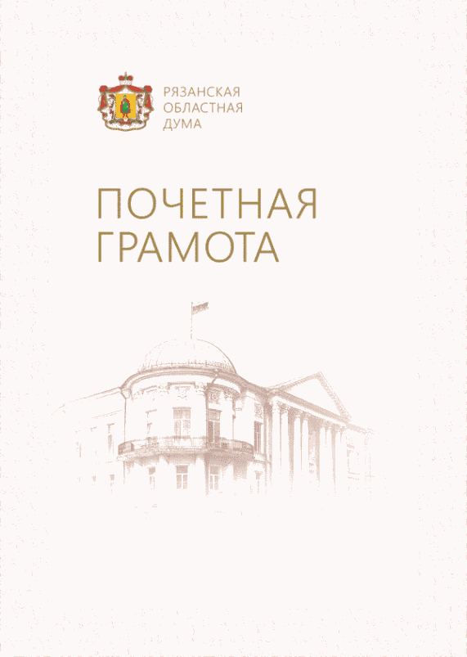

Приложение 12
к Положению о поощрениях
Рязанской областной Думы

Список изменяющих документов
(в ред. Постановления Рязанской областной Думы
от 11.07.2018 N 250-VI РОД)



Приложение 13
к Положению о поощрениях
Рязанской областной Думы

Список изменяющих документов
(введено Постановлением Рязанской областной Думы
от 28.01.2015 N 11-V РОД)

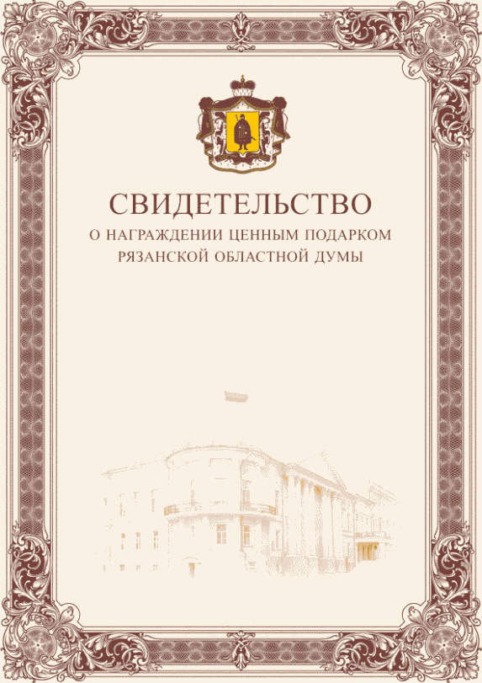

Приложение 14
к Положению о поощрениях
Рязанской областной Думы

Список изменяющих документов
(введено Постановлением Рязанской областной Думы
от 28.01.2015 N 11-V РОД)

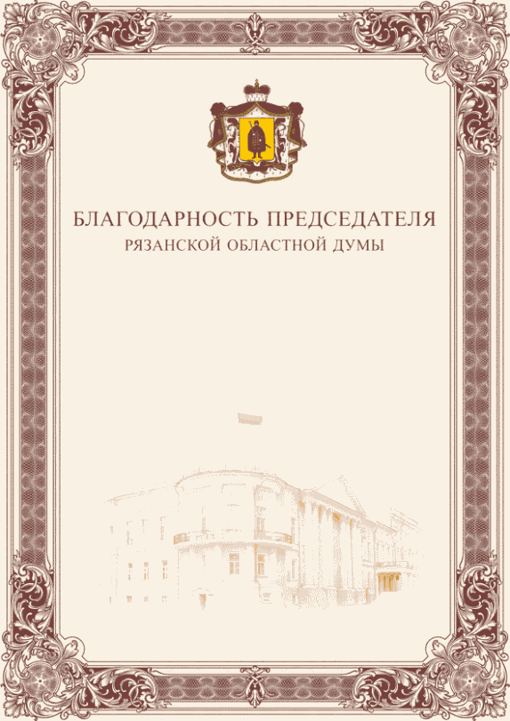

Приложение 15
к Положению о поощрениях
Рязанской областной Думы

Список изменяющих документов
(введено Постановлением Рязанской областной Думы
от 28.01.2015 N 11-V РОД)

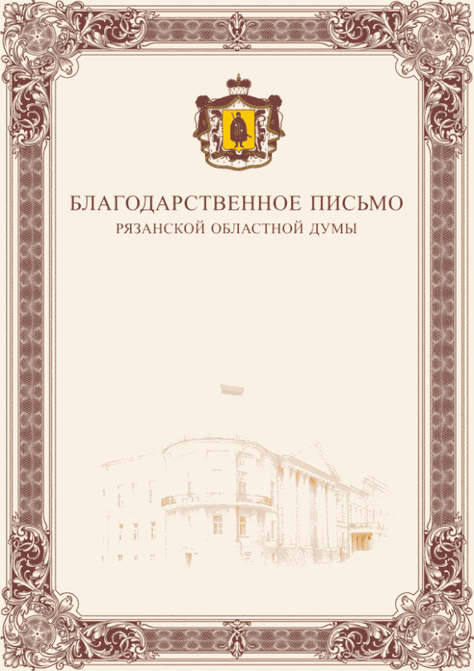

Приложение 16
к Положению о поощрениях
Рязанской областной Думы

Список изменяющих документов
(введена Постановлением Рязанской областной Думы
от 11.07.2018 N 250-VI РОД;
в ред. Постановления Рязанской областной Думы
от 27.02.2019 N 37-VI РОД)

СПРАВКА

__________________________________________________________________________
(фамилия, имя, отчество)
Дата рождения _________________________________________________________
Образование ___________________________________________________________
(наименование образовательной организации, год окончания)
___________________________________________________________________________
___________________________________________________________________________
Какими наградами награжден(а) и даты награждений
___________________________________________________________________________
___________________________________________________________________________
___________________________________________________________________________

Трудовая деятельность

Месяц и год |  | Должность с указанием организации
поступления | ухода

Руководитель организации
(органа государственной власти,
органа местного самоуправления или
руководитель кадровой службы
организации (органа) ___________________________________
(фамилия, инициалы)
М.П. ______________________
(подпись)
"____" _______________20_____ г.

Приложение 17
к Положению о поощрениях
Рязанской областной Думы

Список изменяющих документов
(в ред. Постановления Рязанской областной Думы
от 26.02.2025 N 40-VII РОД)

СОГЛАСИЕ
на обработку персональных данных
в Рязанской областной Думе

Я, |  |  |  |  |  |  |  |  |  |  |  |  |  |  |  |  |  |  | ,
(фамилия, имя, отчество)
адрес регистрации: |  |  |  |  |  |  |  |  | , |  |  |  |  |  |  |  |  | обл.,
(индекс, наименование субъекта Российской Федерации,
 |  |  |  |  |  |  |  |  |  |  |  |  |  |  |  |  |  |  | ,
район, улица, дом, квартира)
 | . |  |  | . |  | года рождения, паспорт серии |  |  |  |  | N |  | выдан |  | . |  | .
 |  |  |  |  |  |  |  |  |  |  |  |  |  |  |  |  |  |  | ,
(орган, выдавший паспорт)

в соответствии с п. 4 ч. 4 ст. 9 Федерального закона от 27.07.2006 N 152-ФЗ "О персональных данных", в связи с рассмотрением вопроса о награждении (поощрении) Рязанской областной Думой даю согласие уполномоченным должностным лицам Рязанской областной Думы (390000, г. Рязань, ул. Почтовая, д. 50/57) на обработку моих персональных данных в следующем составе:
1) фамилия, имя, отчество;
2) дата рождения;
3) банковские реквизиты счета в кредитной организации (в случае перечисления единовременной денежной выплаты награждаемому);
4) сведения о трудовой деятельности, наградах, представленные работодателем,
то есть на совершение действий, предусмотренных п. 3 ст. 3 Федерального закона от 27.07.2006 N 152-ФЗ "О персональных данных", в том числе хранение представленных сведений в информационной системе обработки персональных данных, передачу данных третьей стороне (получение данных от третьей стороны) в случаях, установленных законодательством Российской Федерации.
Я уведомлен(а) о порядке обработки персональных данных и условиях ее прекращения.
Настоящее согласие действует со дня его подписания до истечения сроков хранения соответствующей информации или документов, содержащих указанную информацию, определяемых в соответствии с законодательством Российской Федерации, или до дня его отзыва в письменной форме.

"__" ________ 20__ г. ______________________________________________
(дата) (подпись, фамилия, имя, отчество субъекта персональных данных) <*>
--------------------------------
<*> Поля "дата", "подпись, фамилия, имя, отчество субъекта персональных данных" предполагают рукописное заполнение.

Приложение 18
к Положению о поощрениях
Рязанской областной Думы

ОПИСАНИЕ ЗНАКА
"ПОЧЕТНЫЙ ЗНАК РЯЗАНСКОЙ ОБЛАСТНОЙ ДУМЫ"

Список изменяющих документов
(введено Постановлением Рязанской областной Думы
от 11.07.2018 N 250-VI РОД)

Почетный знак Рязанской областной Думы - нагрудный (лацканный) знак, который представляет собой выполненное из серебристого металла изображение вертикально развернутого свитка с раздвоенными и закрученными наружу концами. На свиток вверху наложено выполненное из золотистого металла рельефное изображение двух скрещенных стержнями писчих перьев, на которых сверху помещено изображение сокращенной версии герба Рязанской области (щит, увенчанный княжеской шапкой, у которой мягкий верх залит красной эмалью).
Ниже скрещения перьев, между их концами, на свитке помещено рельефное изображение геральдического камня (о четырех острых и четырех округлых углах), инкрустированного фианитом, под которым расположена рельефная надпись в два ряда "ПОЧЕТНЫЙ - ЗНАК".
На оборотной стороне знака помещена рельефная надпись в три строки "РЯЗАНСКАЯ - ОБЛАСТНАЯ - ДУМА", ниже которой имеется приспособление для крепления к одежде - металлическая цанга и шип.
Размеры знака: ширина - 22 мм, высота - 23 мм.

Приложение 19
к Положению о поощрениях
Рязанской областной Думы

РИСУНОК ЗНАКА
"ПОЧЕТНЫЙ ЗНАК РЯЗАНСКОЙ ОБЛАСТНОЙ ДУМЫ"

Список изменяющих документов
(введен Постановлением Рязанской областной Думы
от 11.07.2018 N 250-VI РОД)



аверс

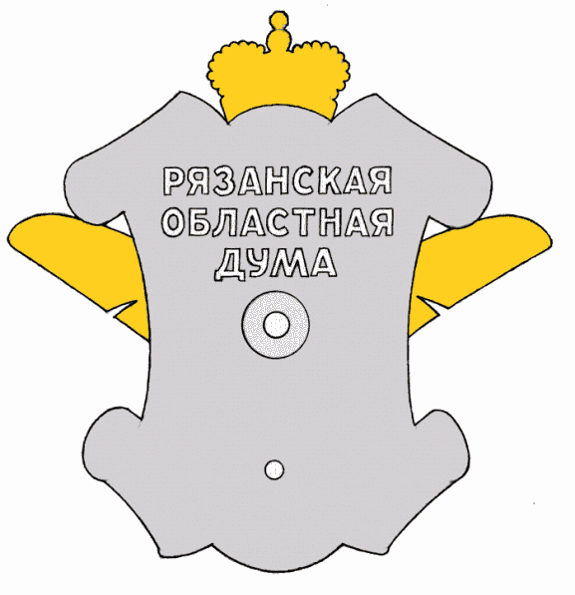

реверс

Приложение 20
к Положению о поощрениях
Рязанской областной Думы

ОПИСАНИЕ УДОСТОВЕРЕНИЯ К ЗНАКУ
"ПОЧЕТНЫЙ ЗНАК РЯЗАНСКОЙ ОБЛАСТНОЙ ДУМЫ"

Список изменяющих документов
(введено Постановлением Рязанской областной Думы
от 11.07.2018 N 250-VI РОД)

Удостоверение к знаку "Почетный знак Рязанской областной Думы" (далее - удостоверение к Почетному знаку) имеет форму книжки размером 190 x 65 мм (в развернутом виде), выполненной из плотного картона бордового цвета.
На лицевой стороне удостоверения к Почетному знаку расположены с выравниванием по центру: изображение герба Рязанской области размером 15 x 15 мм (в верхней части) и надпись в три строки "УДОСТОВЕРЕНИЕ - к Почетному знаку - Рязанской областной Думы" (в нижней части). Изображение герба Рязанской области и надписи выполнены краской золотого цвета.
На развороте удостоверения к Почетному знаку в левой части расположено изображение Почетного знака, ниже - надпись в две строки с выравниванием по центру "Почетный знак - Рязанской областной Думы".
В правой верхней части разворота удостоверения к Почетному знаку располагается надпись "Награжден(а)", ниже - три пустые строки с надписями под ними: под первой строкой - "(фамилия)", под второй - "(имя)", под третьей - "(отчество)".
Ниже в три строки с выравниванием по левой стороне располагается надпись "Председатель Рязанской областной Думы" и буквы "М.П.", с выравниванием по правой стороне - надпись "(инициалы, фамилия)".
Ниже в две строки с выравниванием по левой стороне располагается надпись "Постановление Рязанской областной Думы N от "__" _______ 20 __г. N ____".

Приложение 21
к Положению о поощрениях
Рязанской областной Думы

ОБРАЗЕЦ БЛАНКА УДОСТОВЕРЕНИЯ
К ПОЧЕТНОМУ ЗНАКУ РЯЗАНСКОЙ ОБЛАСТНОЙ ДУМЫ

Список изменяющих документов
(введен Постановлением Рязанской областной Думы
от 11.07.2018 N 250-VI РОД)

Изображение лицевой стороны удостоверения

Изображение герба Рязанской области

УДОСТОВЕРЕНИЕ

к Почетному знаку
Рязанской областной Думы

Изображение разворота удостоверения

Изображение Почетного знака  Почетный знак  Рязанской областной Думы | Награжден(а)  _______________________________  (фамилия)  _______________________________  (имя)  _______________________________  (отчество)
 | Председатель Рязанской областной Думы
 |  | М.П. | (инициалы, фамилия)
Постановление Рязанской областной Думы
от "__" _________ 20__ г. N_____

